
Государственное автономное
профессиональное образовательное учреждение
новосибирской области
«Бердский медицинский колледж»

Проектная работа по теме:
«Измерения без мерной линейки»

Выполнила:
Нефеденкова Дарья Максимовна
студентка 1 курса 327 группы
специальность: «Сестринское дело»
Руководитель:
Субачева Ирина Борисовна

2018
Содержание
1. ВВЕДЕНИЕ 2
2. ОСНОВНАЯ ЧАСТЬ 3
2.1. Измерение шагами 3
2.2. Измерение при помощи «живого масштаба» 4
2.3. Определение роста 6
2.4. Определение отклонения в весе при помощи верёвки 7
2.5. Измерение расстояния при помощи пальца 7
2.6. Измерение расстояния при помощи углов 8
2.7. Измерение ширины реки, находясь на одном из её берегов 10
2.8. Тетрадные листы 10
2.9. Измерение при помощи монет 11
3. ЗАКЛЮЧЕНИЕ 13
СПИСОК ИСПОЛЬЗУЕМЫХ ИСТОЧНИКОВ ИНФОРМАЦИИ 14

1. ВВЕДЕНИЕ
Актуальность темы:
В повседневной жизни мы постоянно сталкиваемся с разными измерениями. Существует много профессий где нужно что-то измерять с помощью приборов или на глазок, то есть без приборов.
Человек в своей жизни может измерить любые длины и расстояния, не пользуясь измерительными приборами. Мерная линейка или лента не всегда оказывается под руками, и полезно уметь обходиться как-нибудь без них, производя хотя бы приблизительные измерения.
Цель работы: обосновать важность измерения разных величин без измерительных приборов.
В своей работе я расскажу, как без помощи линейки можно сделать замеры.
Задачи:
- Познакомиться со способами измерения без мерной линейки.
- Сравнить и обобщить необходимость применения нестандартных мер измерения.
- Сделать вывод.
- Подготовить доклад и презентацию.
Методы:
- Поиск информации в интернете.
- Наблюдение измерения без помощи приборов.
- Экспериментирование.

2. ОСНОВНАЯ ЧАСТЬ

2.1. Измерение шагами
Мерить более или менее длинные расстояния, например, во время экскурсий, проще всего шагами. Этот способ применяется обычно при движении по азимуту, составлении схем местности, нанесении на карту отдельных объектов и ориентиров и в других случаях.
Длину своего шага достаточно точно можно определить по формуле:
Д=(Р/4)+0,37, где
Д – длина одного шага в метрах
Р – рост человека в метрах
Я провела эксперимент. Мой рост 1, 72 м, поэтому длина моего шага
Д = (1,72/4) + 0,37 = 0,8 м
Счет шагов удобнее вести парами. После каждой сотни пар делается отметка каким-нибудь способом, и отсчет начинается снова. При переводе измеренного расстояния шагами в метры число пар шагов умножают на длину одной пары.
Я провела эксперимент. От дома до колледжа у меня получилось 528 пар шагов. Длина одной пары шагов равна 1,6 м. Тогда расстояние от дома до колледжа
Д = 528*1,6 = 844,8м
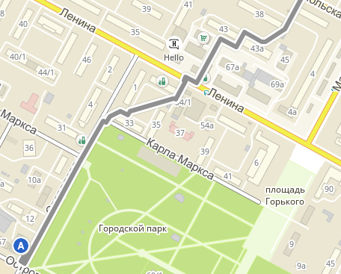

Рисунок 1 – Измерение расстояния шагами

2.2. Измерение при помощи «живого масштаба»
Для обмера предметов средней величины, не имея под рукой метровой линейки или ленты, можно поступать так. Надо натянуть веревочку или отмерить палку от конца протянутой в сторону руки до противоположного плеча – это и есть у взрослого человека приблизительная длина метра.
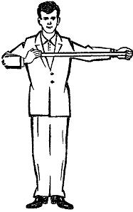
Рисунок 2 – Измерение примерной длины метра
Другой способ получить примерную длину метра состоит в том, чтобы отложить по прямой линии шесть «четвертей», то есть шесть расстояний между концами большого и указательного пальцев, расставленных как можно шире (рисунок 4а).
Мелкие предметы можно мерить «голыми руками». Для этого необходимо лишь предварительно измерить кисть своей руки и твердо запомнить результаты промеров.
- Измерить ширину ладони, как показано на рисунке (рисунок 3б).
- Измерить расстояние между концами среднего и указательного пальцев, раздвинутых возможно шире (рисунок 3в).
- Знать длину своего указательного пальца, считая от основания большого пальца, как указано на рисунке (рисунок 3г).
- Измерить расстояние концов большого пальца и мизинца, когда они широко расставлены, как на рисунке (рисунок 3д).
Пользуясь этим «живым масштабом», можно производить приблизительно измерение мелких предметов.
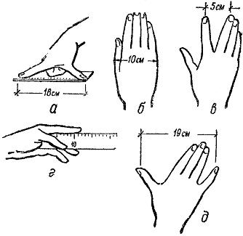
Рисунок 3 – Измерение кисти руки
Я провела эксперимент. Дома у меня сейчас идет ремонт. На стене надо разместить парные картины, между которыми должно быть минимальное расстояние, но не плотное. Для этого подойдет расстояние в 5 см. И, руководствуясь способом как на рисунке 3в, отмечаем расстояние в 5 см при помощи среднего и указательного пальцев.

2.3. Определение роста
У большинства людей расстояние между концами расставленных рук равно росту.
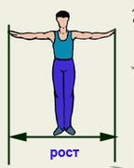
Рисунок 4 – Измерение роста
Я провела эксперимент. Для него мне понадобилось измерить свой рост, который равен 172 см, и расстояние между концами моих вытянутых рук точно совпадает с моим ростом.

2.4. Определение отклонения в весе при помощи верёвки
Специалисты из университета Оксфорд Брукс разработали новую методику по определению наличия у человека ожирения. Как утверждают авторы, данный метод является более эффективным по сравнению с измерением индекса массы тела.
Для того, чтобы узнать, имеются ли у нас лишние килограммы, понадобится простая веревка.
Суть самого метода заключается в следующем:
- Измерить верёвкой свой рост.
- Сложить веревку пополам и обернуть ее вокруг своей талии.
- Если под веревкой поместится кулак, это значит что у вас идеальный вес.
Данный способ поможет нам убедиться без весов, нет ли у нас пары лишних килограмм.
Я провела эксперимент. Взяла верёвку равную длине моего роста – 172 см. Сложила пополам. Сложенную пополам веревку обернула вокруг своей талии и просунула кулак. Кулак свободно поместился под верёвкой, что свидетельствует об отсутствии лишнего веса.

2.5. Измерение расстояния при помощи пальца
Для применения этого способа нужно вытянуть вперёд руку с поднятым большим пальцем и закрыть правый глаз, если пешеход (предмет) движется справа налево (закрыть левый глаз, если пешеход движется слева направо).
Когда пешеход закроется пальцем, закрыть левый глаз и открыть правый (закрыть правый глаз и открыть левый). Человек окажется при этом отодвинутым назад.
Сосчитать, сколько шагов он сделает до того момента, когда снова будет закрыт пальцем. Полученное количество шагов умножить на длину шага и на 10, это и будет расстояние до пешехода.
Этот способ применим и для определения расстояния до неподвижных предметов. Тогда надо установить, сколько предметов, истинные размеры которых известны, разместится между положением пальца при наблюдении правым и левым глазом.
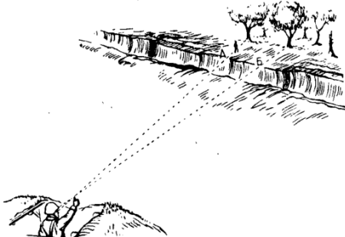
Рисунок 5 – Измерение расстояния до объекта при помощи пальца
Я провела эксперимент. Студент стоит на расстоянии 5 метров. Я закрыла правый глаз и вытянула вперёд правую руку с поднятым большим пальцем, закрыв им студента. Затем открыла правый и закрыла левый. Студент сделал один шаг справа налево. Шаг студента 50 см. Получаем 50*10=500 см.

2.6. Измерение расстояния при помощи углов
Измерить расстояние до предмета можно, зная угол под которым он виден.
Проведем из глаза наблюдателя две прямые линии к краям предмета (рисунок 6). Составленный ими угол называется угловым поперечником предмета. Его выражают в градусах (°), минутах ('), секундах (").
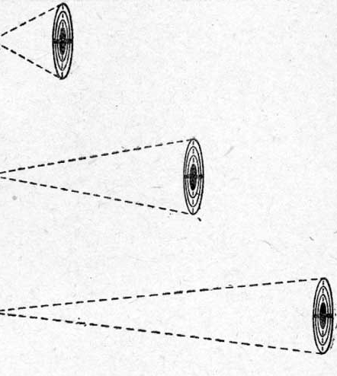
Рисунок 6 – Уменьшение угловых размеров
объекта с увеличением расстояния
Известно, что каждый предмет, видимый под углом в 1⁰, находится на расстоянии, в 57 раз большем своего поперечника. Предмет, видимый под углом в n⁰, удален на 57:n поперечников.
Для измерения углом можно сделать следующее: если вытянуть руку и поднять указательный палец, то предмет, который закроется ногтем, виден под углом в 1⁰ и находится на расстоянии, в 57 раз большем своего поперечника. Если ноготь закрывает половину предмета, значит, последний виден под углом в 2⁰ и, следовательно, находится на расстоянии 28 поперечников. Ширина четырех пальцев у ладони 7⁰, между большим и указательным пальцами, максимально раздвинутыми, 15⁰.
Такой способ применяется в тире. Я провела эксперимент. Мишень находилась на расстоянии около шести метров. Диаметр мишени равен 10 см. Я определила, что мишень видна под углом в 1 градус, следовательно, расстояние до мишени в 57 раз больше её диаметра (57*10=570 см).

2.7. Измерение ширины реки, находясь на одном из её берегов
Чтобы измерить ширину речки, не переправляясь на другой берег, а оставаясь, все время на одном берегу, можно поступать следующим образом.
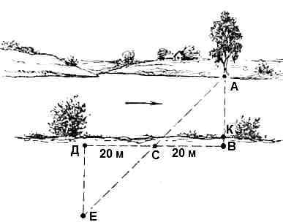
Рисунок 7 – Измерение ширины реки
На противоположном берегу реки (рисунок 7) намечаем какой-нибудь предмет А, хорошо видимый с этого берега. На этом берегу отмечаем вдоль берега прямую линию ДВ. Линия AВ должна быть перпендикулярна к ДВ. От точки В отмеряем какую-нибудь длину, например по 20 метров, и отмечаем С. От С отмеряем 20 метров это Д. Расстояние ВС=СД=20 метров. От точки Д проводим линию под прямым углом к ВД. Идя по этой линии, отыскиваем: на ней такую точку Е, которая должна быть по одной прямой с точками С и А. ДЕ равно расстоянию AВ.

2.8. Тетрадные листы
Лист в клеточку, это удобный способ для измерения длины небольшого предмета. Положим на лист предмет и посчитаем количество клеточек, которые он закрывает. Одна клетка – 5 мм.
Если тетрадь в линию, то там показатель расстояние между линиями 11 мм.
Я провела эксперимент. Взяла обыкновенный шаблон выкройки для игрушки. Как известно, на шаблонах могут отсутствовать клетки, которые помогают в измерении размера шаблона. Мне понадобилось три тетрадных листа. Опираясь на данный способ, я по клеткам измерила размер своего шаблона.

2.9. Измерение при помощи монет
Хорошую службу также могут сослужить наши медные (бронзовые) монеты современной чеканки.
Таблица 1 – Параметры денежных купюр
Монета | Диаметр
10 копеек | 1,7 см
50 копеек | 1,8 см
1 рубль | 2 см
5 рублей | 2,4 см
10 рублей | 2,2 см

Стоит заметить, что рублевые монеты отличаются последовательно между собой на 2 мм. Соответственно, десяти и пятидесяти копеечные монеты дают расстояние 3,5 см. А совмещение пяти и десяти рублевых монет дадут расстояние равное 4,6 см.
С бумажными купюрами дело обстоит иначе:
Таблица 2 – Параметры денежных купюр
Денежная купюра | Длина | Ширина
50 рублей | 6,4 см | 15 см
100 рублей | 6,4 см | 15 см
1000 рублей | 6,5 см | 15,5 см

Таким образом, не имея на своих руках мерной линейки, можно проводить измерения, руководствуясь монетами и купюрами.
Я провела эксперимент. Взяла листок бумаги, на котором нужно было сделать маленькие круглые шаблоны для эмблем. И, взяв десятирублевую монету, начала обводить её карандашом. Такой способ можно использовать даже если под рукой нет циркуля или вам нужно сделать совсем маленькие круглые формы.

3. ЗАКЛЮЧЕНИЕ
Изучив несколько способов измерения без участия в них геометрического инструмента – линейки, я сделала выводы:
- Измерение – важная часть математической науки. Без неё не были бы возможны постройки домов, мостов и даже пошива одежды. Эти способы – наглядный пример того, как не имея на руках линейку, можно сделать несложные логические расчёты по определению чёткого расстояния или ширины.
- Человеческая смекалка помогла заменить этот прибор геометрическими знаниями, острым мышлением и подручными средствами, а, также, даже собственными глазами и ногами.

СПИСОК ИСПОЛЬЗУЕМЫХ ИСТОЧНИКОВ ИНФОРМАЦИИ
1. https://www.poznovatelno.ru/opit/bez_lineiki/166.html
2. http://ykostra.com/?p=61
3. https://books.google.ru/books

